Фонетика. Работа над структурой слова

Задание №1.
Из данных слов выбери то, которое подходит к схеме :бегемот телефон капитан самолёт
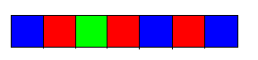
Задание №2.
Из данных слов выбери то, которое подходит к схеме : берёза лилия песенка ребята
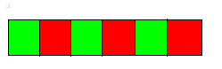

Задание №3.
Из данных слов выбери то, которое подходит к схеме : песенка калитка ёлочка ягодка
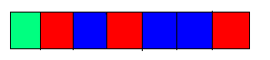

Задание №4.
Из данных слов выбери то, которое подходит к схеме : ясно якорь камень тесто
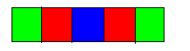

Задание №5.
Из данных слов выбери то, которое подходит к схеме: апрель речка лебедь весна
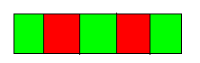

Задание №6.
Из данных слов выбери то, которое подходит к схеме : семёрка кукушка телефон деревня
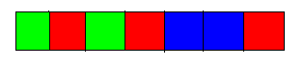

Задание №7.
Из данных слов выбери то, которое подходит к схеме :беседка тележка корзинка ёлочка
